Geschichten aus dem
Alten Berlin.
-------------------
Von Peter Leitheim
Gedichte
--------------------
Bilder- Poesie- Zeitgeschichte.
Faberstifte auf Karton.
13,0 cm x 6,5 cm

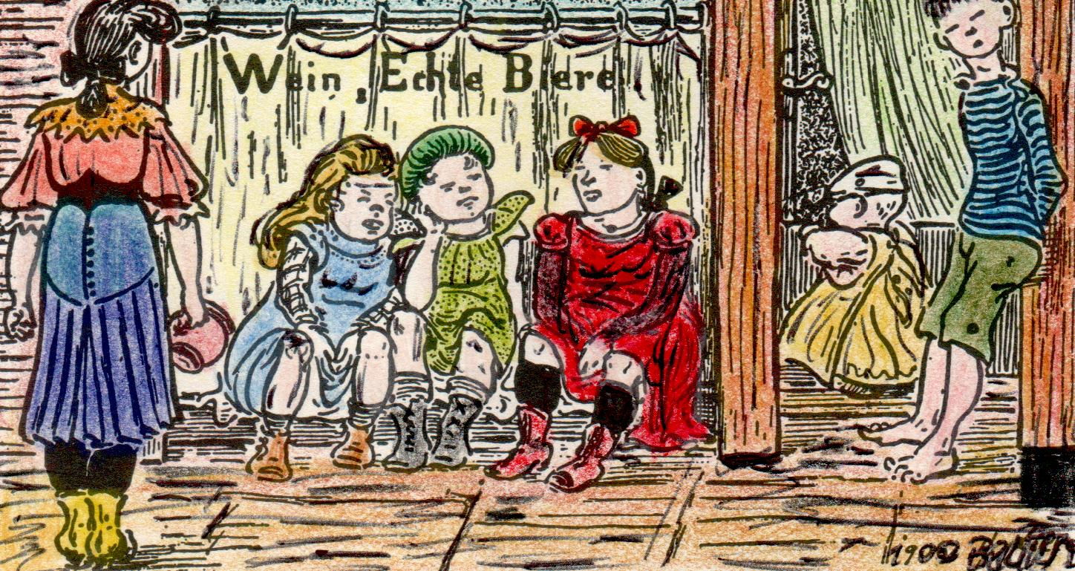

Mädchengespräche um 1900 in Berlin.
---------------------------------------
Das Mädchen im roten Kleid!
-------------------------------
Der EMIL? Nee! Nee! Nee!
Mit dem habe ich Schluss gemacht!
Der glaubt mit 14 Jahren noch an den Klapperstorch!
Zungenkuss - kann er auch nicht!
Und ist schon nach einem Bier besoffen!
------------------------
Die Mädchen überlegen
wer neuer Freund soll sein.
Sie wollen einen Jungen
recht clever soll der sein!
----------------------------
Der Emil ausgeschieden
der macht als Kerl nichts her.
Girl braucht jemand zum Küssen
zum Saufen und noch mehr.

